ОСЕННИЕ КАНИКУЛЫ
с 25 октября – 8 ноября.

 | Дата | Название мероприятия | Адрес, размещения информации о мероприятии
 | 25.10.21. | Интернет  Онлайн-просвещение детей и родителей  Безопасность в сети интернет | https://yadi.sk/i/m2ZVE8OEUqp_hg  https://yadi.sk/i/tEf1PU0rtlpbhQ
 | 26.10.21 | Викторины для всех  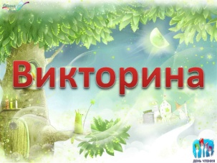  1.Викторина по сказкам А.С.Пушкина  «Удивительный Пушкин»  2.Викторина «Звездное небо»  3.Экологическая викторина «Угадай, кто я?»  4.Викторина «Народные художественные промыслы» | 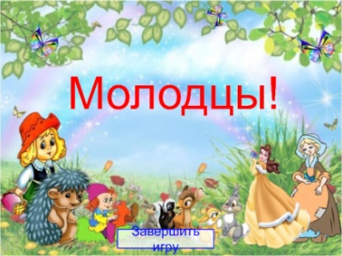  https://forms.gle/R9wgtrWMcdvezvij7  https://forms.gle/SQFyWpVn8RY4bWYB8  https://forms.gle/YfW7nAq5GKbSS4mB6  https://forms.gle/fZuj4RaifACAYDec6
 | 27.10.21 | Мультяшки  1.Просмотр мультфильмов по сюжетам русских народных сказок и былин  2. Конкурс видеороликов «Каникулы на 5+» | https://www.youtube.com/playlist?list=PLZbEyv10LHWY3Xq6QxojTTrVlgsaNgxm_  Обратная связь Дом творчества - Илек https://vk.com/club198371813
 | 28.10.21 | Угадай-ка  1.«Угадай мультфильм по песне»  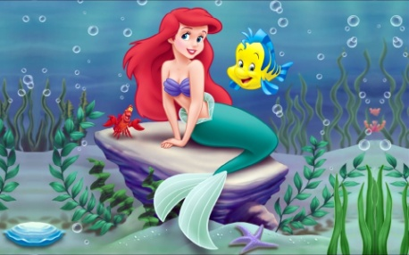 | https://www.youtube.com/watch?v=3HIoDuf nJh8&feature=youtu.be https://www.youtube.com/watch?v=fHUmJp5 6_Mc&feature=youtu.be https://www.youtube.com/watch?v=jLgcF3Eq k5w&feature=youtu.be https://www.youtube.com/watch?v=37ev9RS UtUY&feature=emb_rel_pause https://www.youtube.com/watch?v=o4S7HoS 8NxA&feature=emb_rel_pause
 | 29.10.21 | Просмотр художественных фильмов о Великой Отечественной войне  1.Фильм «Аты-баты, шли солдаты…»  2. Фильм «28 панфиловцев»  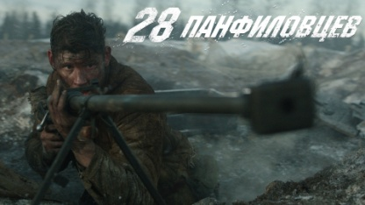  3. Викторина «Великая Отечественная война | C:\Users\User\Desktop\киноhttps://www.youtube.com/watch?v=6stQJpJzlWo&list=PLrFA2xSJ6PMpRnEwqHbCqJgIWQ2UEIDY&index=11  https://www.youtube.com/watch?v=I37qKN_Bugk&list=PLrFA2xSJ6PMpRnEwqHbCqJgIWQ2UEIDY&index=2&t=0s  https://forms.gle/SRPoK6SawzZMbh2r5 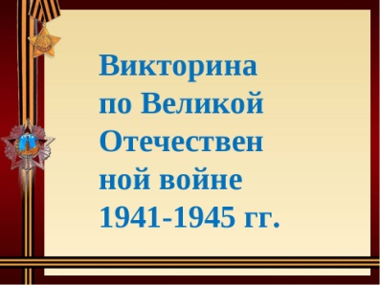
 | 30 .10.21 | Безопасность на дорогах.  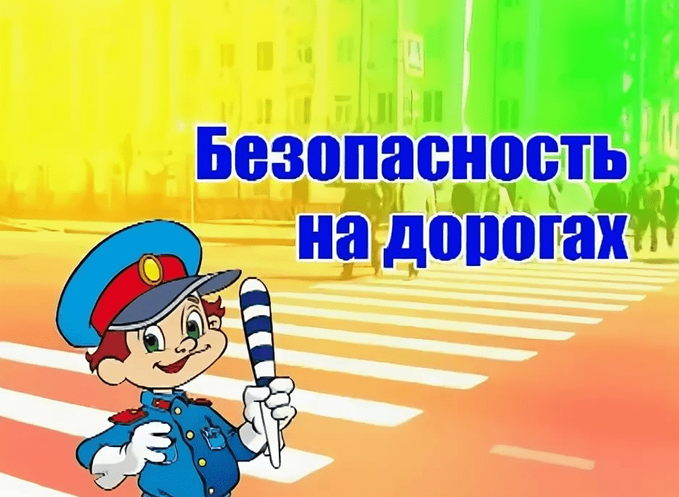  1.Обучающее видео «Правила поведения учащихся на улицах и дорогах»  2.Обучающее видео «Пешеход. Безопасность пешехода»  3.Конкурс рисунков «Я знаю ПДД» | 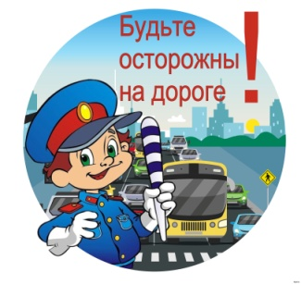  https://youtu.be/XcnIMh1o6J8  https://youtu.be/i6LQCpF7Fms  Обратная связь Дом творчества - Илек https://vk.com/club198371813
 | 31.10.21 | Пожарная безопасность  1.Просмотр обучающего фильма «Пожарная безопасность»  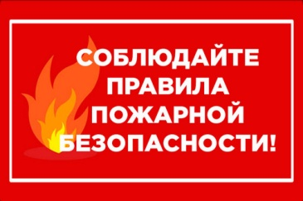  2.«Что делать при пожаре? | https://youtu.be/6WIbMjnO0oo  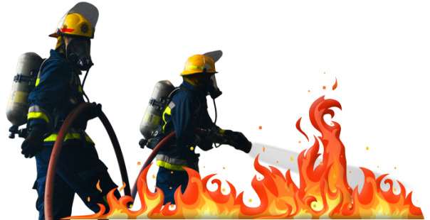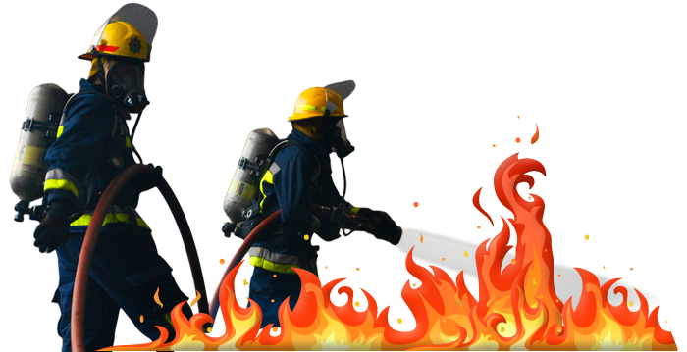  https://youtu.be/WiZMZ8J0yt4
01 .11.21 |  | Здоровый образ жизни.  1.Правильное питание.  2.Детям о коронавирусе.  3.Онлайн-челлендж «В здоровом теле – здоровый дух»  ( ребята размещают короткое видео, где они делают зарядку, утреннюю гимнастику.)  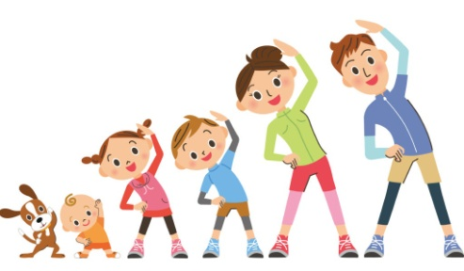 | https://www.youtube.com/watch?v=-9yyNUVt8W0  https://www.youtube.com/watch?v=VMdjmDlU0Uc  Обратная связь Дом творчества - Илек https://vk.com/club198371813
02.11.21 |  | В лесу  1.Обучающее видео «Как ориентироваться в лесу»  2. «Определение сторон горизонта по народным приметам»  3. Мастер класс Осенняя поделка «Ёжик» | https://youtu.be/eMogK_nX_zU 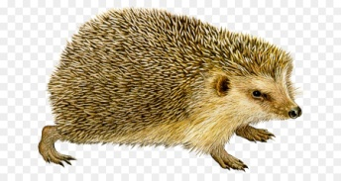  https://youtu.be/XD4cRUK8Alg  https://www.youtube.com/watch?v=EWSDx5i1F_k
03.11.21. |  | Сделаем мир чище.  1.Факты о переработке мусора  2.Мастер-класс «Взглянем на них по-новому» изготовление изделий из вторсырья | 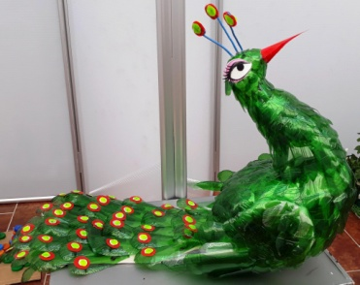  https://www.youtube.com/watch?v=4xBZAM-4HqA  http://evgenia-tm.ru/svoimi-rukami/podelki-iz-kompakt-diskov-svoimi-ruka/
04.11.21. |  | День народного единства.  1.История Праздника. День народного единства 4 ноября!  2.Онлайн – викторина «Сила России в единстве народа  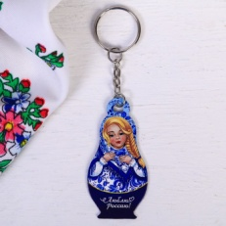  3.Мастер-класс « Брелок матрешка» | https://disk.yandex.ru/i/tnN7JMk_MgLQbQ  https://docs.google.com/forms/d/e/1FAIpQLSfJWSaNV-vLbWLihMWrRscIaB25ucJDc2THKWmM_9M4kpDhpg/viewform?usp=sf_link  https://www.youtube.com/watch?v=lKM4bIygIUI
05.11.21 |  | Мы и космос.  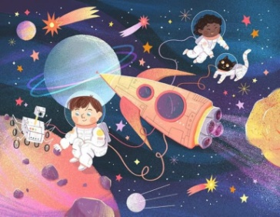  1Обзорная экскурсия экспозиции центра «Космонавтика и авиация»  2.Мастер класс «Космос в банке». Антистресс | https://www.youtube.com/watch?v=JwZsq4zEJQo&feature=emb_title  https://www.youtube.com/watch?v=0J1xaGsKFak
06.11.21 |  | Осенний листопад  1.Виртуальная экскурсия по Эрмитажу  2.Фотовыставка «Краски осени»  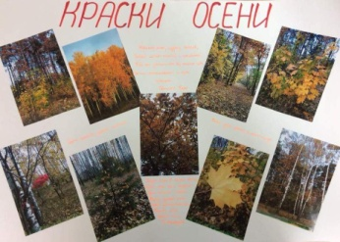 | https://www.youtube.com/watch?v=HCrSvof00JI  Обратная связь Дом творчества - Илек https://vk.com/club198371813
07.11.21 |  | Играем и отдыхаем.  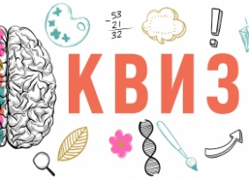  1.Игры квиз  2. Поделки из природного материала | 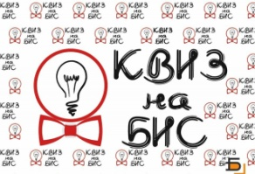  https://yandex.ru/games/tag/kuis_125  Обратная связь Дом творчества - Илек https://vk.com/club198371813
08.11.21 |  | Виртуальные морские путешествия  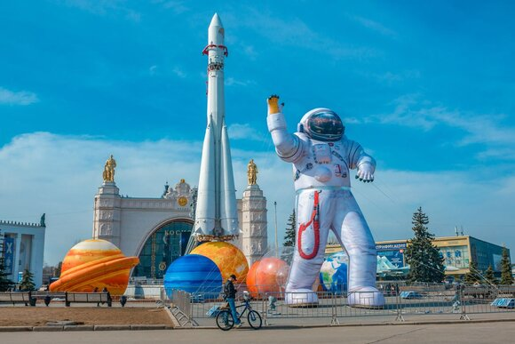  1.Подводный мир. Путешествие на морское дно  2. Викторина «Морское путешествие» | 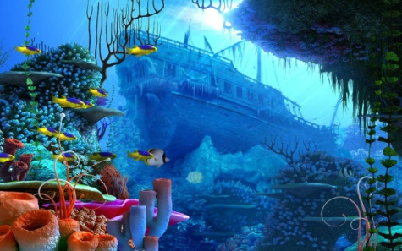  https://www.youtube.com/watch?v=6iiyeSyCJ9Q  https://forms.gle/tdBxZdnDDYCkFbVC8

